Collège des Dominicaines  De notre Dame de la Délivrande – Araya  Classe : S1G A et B |  |  |  | Fiche supplémentaire 3 : Physique

Exercice 1:

Un sonar émet un signal ultrasonore de fréquence 35 kHz vers le fond de la mer. Ce signale est reçu après réflexion sur le corps d’un sous-marin, 250 ms après l’émission. A quelle profondeur se trouve le sous-marin sachant que la vitesse de propagation des ondes ultrasonores dans l’eau est 1500 m.s⁻¹.

Exercice 2

Une onde lumineuse de longueur d’onde 633 nm dans le vide passe dans le verre d’indice n =1.5

- Donner la valeur C de la célérité de la lumière dans le vide.
- Calculer la fréquence de l’onde incidente.
- Calculer la vitesse de l’onde dans le verre.
- Calculer la longueur d’onde de l’onde réfractée.

Exercice 3:

Le montage suivant représente une onde d’un photon ayant une vitesse V= 10 m/s.

10 cm

4 cm

- Déterminer les caractéristiques de l’onde (Longueur d’onde, Période, Fréquence et amplitude).
- Calculer le temps nécessaire pour que l’onde traverse une distance de 50 m.
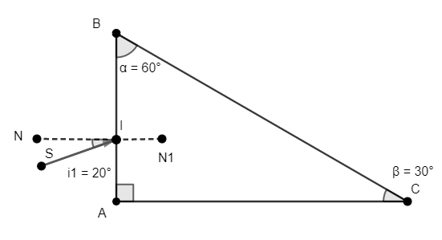
Exercice 4 :

La section principale d’un prisme ABC, plongé dans l’air, est un triangle semi-équilatéral. Il reçoit sur sa face AB, un pinceau de lumière monochromatique sous une incidence i₁ = 20 °. L’indice de réfraction du prisme pour la lumière utilisée n =1.52

- Calculer l’angle d’incidence limite λ du système verre-air.
- Etudier la marche du rayon SI jusqu’à son émergence du prisme.
- Calculer l’angle de déviation au point I.

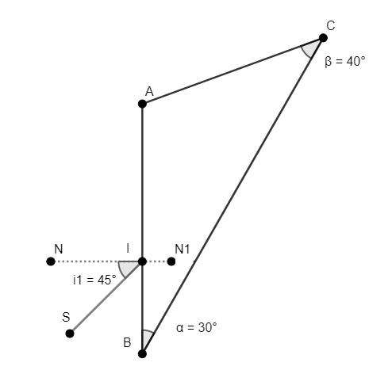
Exercice 5 :
Dans la figure ci-contre, ABC (l’angle ABC = 30° et AĈB = 40º) est la section principale d’un prisme en verre, d’indice de réfraction n_{verre} = 1,7, baigne dans l’eau d’indice de réfraction n_{eau} = 1,33. Un rayon SI lumineux se propage dans l’eau tombe sous un angle d’incidence i = 45° sur la face AB du prisme.

- Calculer l’angle d’incidence limite λ du système verre-eau.
- Etudier la marche du rayon SI jusqu’à sa sortie du prisme.
- Calculer l’angle de déviation au point I.
- Calculer l’angle de déviation subit par le rayon sous l’effet du côté [BC] du prisme
Exercice 6 :
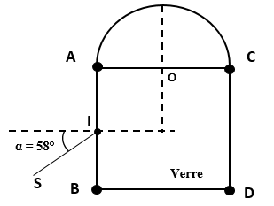
La section principale d’un prisme ABCD, plongé dans l’air, est un carré. Il reçoit sur le milieu de sa face AB, un pinceau de lumière monochromatique sous une incidence i₁ = 58 °. L’indice de réfraction du prisme ABDC pour la lumière utilisée est n₂ = 1,2. L’indice de réfraction du demi-cercle de diamètre [AC] est n₃ = 1,5.

Etudier la marche du rayon SI jusqu’à sa sortie dans l’air.

Exercice 7 :

Trouver la position de l’image A₁B₁ donné par les 2 lentilles et schématiser la situation (utiliser 3 rayons incidents) pour les positions suivantes 1 à 7 :

- Lentille convergente :

1
2 carreaux
4 carreaux
A
7
6
5
4
3
2
2 carreaux
O
B
2F
F’
F

- Lentille divergente :

A
O
F’

B
F

Bon Travail

